- DEJAVNOST Z UČENCI: Kaj bi bil, če bi bil …

CILJI

Učenci:
- predstavitev pojmov čustvena inteligentnost in kritično mišljenje,
- preko izbire simbolnih podob spoznavajo svoje lastnosti,
- ubesedijo svoje mnenje o izbiri simbolnega lika,
- sintetizirajo spoznanja o sebi in ob tem uzavestijo svoje lastnosti, vrednote,
- poslušajo poročanje vrstnikov in spoznavajo njihove lastnosti, vrednote.

OPIS DEJAVNOSTI
To uro sem učencem predstavila pojma čustvena inteligentnost in kritično mišljenje. Začela sem z njihovimi asociacijami ob teh besednih zvezah in bile so povečini nepopolne ali napačne. Na kratko sem pojasnila, kaj termina pomenita.
Učencem sem razdelila prvi del delovnega gradiva Kaj bi bil, če bi bil …. Izpolnili so preglednico in nato poročali tisti, ki so želeli. V drugem delu so učenci prejeli še drugo stran gradiva, kjer so ubesedili, kaj so iz svojih odgovorov spoznali o sebi. Učenci, ki so želeli, so prebrali svoja spoznanja.

EVALVACIJA
Učence je tematika v veliki večini zelo pritegnila, nekateri so opazno uživali. Težave so učenci imeli v drugem delu, kjer so iskali primerne besede, s katerimi bi opisali osebnostne lastnosti.

Barbara P. Plevanč, OŠ Otočec

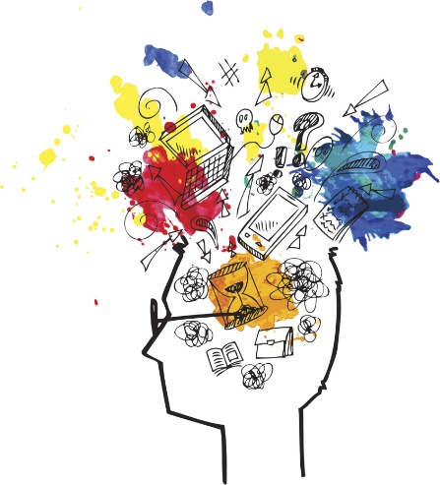
KAJ BI BIL, ČE BI BIL …?

Če bi bil …, | bi bil … | saj …
žival

rastlina

šolska potrebščina

stavba

vozilo

barva

Kdo sem?
Kakšen sem?
Kaj mi je pomembno?
O sebi kot osebnosti sem spoznal/-a,
da …
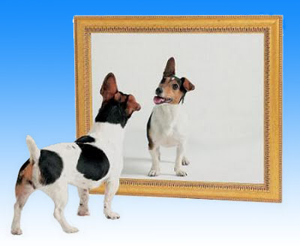
_________________________
_________________________
_________________________
_________________________
_________________________
_________________________
_________________________
_________________________
_________________________
_________________________
__________________________________________________
__________________________________________________
__________________________________________________
__________________________________________________
__________________________________________________

Vira slik:

https://www.google.com/search?rlz=1C1GCEA_enSI827SI827&biw=1522&bih=746&tbm=isch&sxsrf=ACYBGNQiKOvW1sxwUp1RmVIr6gyWAB8XVQ%3A1569998789314&sa=1&ei=xUeUXfLmEoenUpOil8gE&q=
https://www.google.com/search?rlz=1C1GCEA_enSI827SI827&biw=1522&bih=746&tbm=isch&sxsrf=ACYBGNSVtXcJdHiKhzqLXTL8gLo-oQCaYQ%3A1569998866099&sa=1&ei=EkiUXY7RBbLMgweX8bmgAg&q=

